**ЛАБОРАТОРНА РОБОТА №7**

**Тема:** Робота з сенсорами Android: використання акселерометра для створення простої гри.

**Мета:** Ознайомитись із роботою апаратних сенсорів Android пристроїв, зокрема акселерометра, та реалізувати просту гру, де об'єкт рухається по екрану відповідно до нахилів пристрою.

**Завдання 13:** Реалізувати появу нових мішеней у випадкових місцях після кожного досягнення, щоб зробити гру нескінченною.

**Хід роботи**

1. Створено проєкт у середовищі Android Studio з використанням Jetpack Compose.
2. У головній Activity підключено акселерометр пристрою через SensorManager і реалізовано інтерфейс SensorEventListener для отримання значень осей X та Y.
3. Дані з сенсора передаються у функцію BallGame, яка відповідає за логіку гри.
4. На екрані відображається:

* Кулька, яка рухається в залежності від нахилу пристрою;

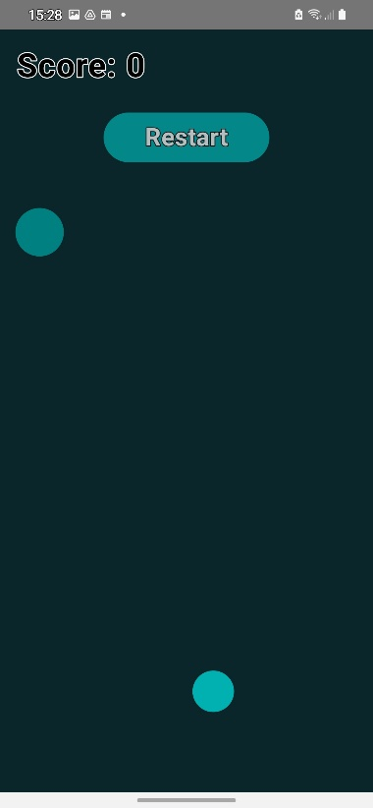

Рис.1. Рухання кульки

* Мішень, положення якої випадково змінюється після зіткнення з кулькою;
* Лічильник очок (Score);

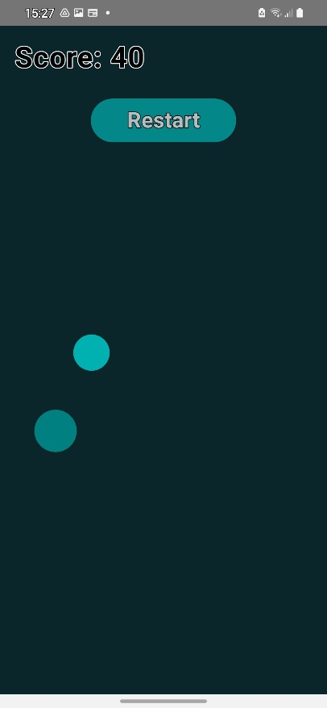

Рис.2. Зміна кульки та лічильник очок

* Кнопка Start / Restart, напівпрозора, розташована під лічильником, щоб не перекривати його.

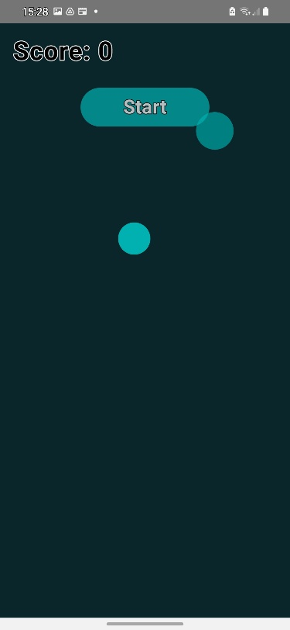

Рис.3. Копка Start / Restart

1. Для реалізації візуальної частини використано Canvas із двома колами різного кольору.
2. У грі застосовано власну кольорову палітру:

* Основний фон - #040404;
* Кулька - #00B1B1;
* Мішень - #008080;
* Текст і елементи інтерфейсу - #114852;
* Додаткові акценти - #0B262B.

1. Кнопка Start/Restart перезапускає гру, обнуляючи результат і повертаючи кульку у стартове положення.

**Лістинг код:**

Button(

onClick = {

ballX = 500f

ballY = 800f

score = 0

isRunning = true

},

colors = ButtonDefaults.buttonColors(

containerColor = Color(0xFF00B1B1),

contentColor = Color.White

),

modifier = Modifier

.align(Alignment.TopCenter)

.padding(top = 80.dp)

.width(160.dp)

.height(48.dp)

.alpha(0.7f)

) {

Text(

text = if (isRunning) "Restart" else "Start",

fontWeight = FontWeight.Bold,

fontSize = 18.sp

)

}

**Висновок:** У ході лабораторної роботи я ознайомилась із використанням сенсорів пристрою в Android, навчилась обробляти події від акселерометра та реалізовувати графіку через Canvas у Jetpack Compose. Отримано практичні навички створення інтерактивних застосунків із динамічним інтерфейсом та візуальними ефектами.

**Виконано:** Куліш Влада Іванівна, група БІП-1-22.